Ортобиоз или здоровый образ жизни

1. Ортобиотика – наука о сбережении здоровья.
Россия – замечательная страна! В ней живет прекрасный народ! Но… В цивилизованном мире нет другой нации, столь небрежно относящейся к своему здоровью. За последние годы усилилась динамика снижения средней продолжительности жизни. Особенно высока смертность мужчин в возрасте от 20 до 50 лет. Грустно признать, что россиянин в среднем живет на 13 лет меньше чем японец.
В 1797 г. немецкий геронтолог К. Гуфеланд в книге «Искусство продлить жизнь» писал, что человек должен иметь срок пребывания на Земле не меньше 200 лет.
Подобный аргумент опровергают ссылками на различные обстоятельства, мешающие беречь здоровье. Самые распространенные из них: плохая наследственность, плохая экология, еда, курение; Один из очень важных элементов в этом перечне – это отношение к своему режиму дня.

Наука, которая занимается сбережением здоровья, называется – ортобиотикой. Она утверждает, что человек в своей жизни должен обращать внимание на то, как он
Трудится и следит за своим физическим состоянием;
Общается и взаимодействует с окружающими;
Осуществляет самоконтроль и само регуляцию.
Труд и физическое состояние.
Академик Анохин писал, что никакой сумасшедший ритм не может вызвать гипертонию, если он чередуется с периодами покоя. Любая работа не должна длиться бесконечно. В целях сохранения здоровья мозга полезно помнить, что люди, которые в среднем спят 7-8 часов, живут дольше, чем те, которые спят менее 5 или более 10 часов в сутки. И нельзя забывать о великом утверждении Гиппократа «Движение – жизнь». За свою сознательную жизнь современный горожанин проводит сидя примерно 150 тысяч часов. Когда человек сидит, потребление кислорода составляет всего 250 см3 в минуту. Этого хватает, чтобы не умереть, но для действия мало. Если организм на таком голодном кислородном пайке, развиваются нарушения: физиологические, психические, душевные. Прогулка на свежем воздухе увеличивает поглощение кислорода до 1000 см3, а бег до 4000 см3 в мин. Итак простейший рецепт молодости – каждодневная физическая нагрузка в сочетании с паузами покоя, т.е. зарядка.
Американцы подсчитали, что к 50 годам сердце человека проделывает работу, эквивалентную подъему груза весом в 18 тонн на высоту 227 км. Поэтому, в течение жизни нужно осторожнее и бережнее относиться к нему.

Общение и взаимодействие с окружающими.
Правильное общение – одна из составляющих душевного состояния человека. Состояние стресса разрушающе действует на организм. Начинают появляться расстройства физического плана. Люди не могут жить без общения, но для эффективного общения человек должен придерживаться нескольких правил:
Кто слишком много ожидает от окружающих, постоянно испытывает раздражение.
Вы совершаете большую ошибку, если часто критикуете окружающих и стремитесь их переделать.
Будьте уважительны с людьми, и такое же отношение будет к вам.
Принимайте людей такими, какие они есть.
Современный молодой человек призван обладать эффектов 3-Д:
Доброжелательным;
Добропорядочным.
Полнота проявления этих качеств зависти прежде всего от его физического и психического здоровья.
Эмоциональная разбалансированность, постоянная подверженность различным ударам жизни, неизбежно ведут к нарушению функционирования сознания. Поэтому важно приводить его в норму средствами самовнушения, музыкотерапии, заниматься делом, которое интересно, увлечения, хобби и конечно же общение с людьми, с которыми вам хорошо.
Самоконтроль и саморегуляция.
Это бесценные инструменты, с помощью которых осуществляется отладка образа жизни, в чем можно убедиться на их роли в проявлении привычек. Разнообразен круг полезных привычек. В первую очередь к ним относится все то, что связано с соблюдением личной гигиены, гигиены труда и отдыха. Например, в одно и то же время ложиться спать и вставать, ежедневно делать утреннюю физзарядку, принимать водные процедуры, соблюдать режим питания в течение дня, сложные профессиональные задачи решать на «свежую голову».
Отрицательна роль в образе жизни вредных привычек. Например, в 50% случаев онкологическое заболевание является результатом неправильного питания. Многие нерегулярно питаются, злоупотребляют сухоядением, недостаточно употребляют молочнокислые продукты, фрукты, овощи. Вредной привычкой является курение. Оно ведет к развитию рака легких, полости рта и языка, глотки и гортани, пищевода, желудка и даже мочевого пузыря. По данным Всесоюзного онкологического центра, 35-40% опухолей связано с курением.
Разрушающее действует на здоровье человека алкоголь. Злоупотребление им ведет к психическим расстройствам разнообразным физиологическим нарушениям. Частое обращение к алкоголю, даже в умеренных дозах, дисгармонирует многие психические процессы, снижает работоспособность. Велико его токсическое воздействие на сердце: уменьшается сила сердечных сокращений, вызываются изменения в динамике работы сердечной мышцы, которые приводят к нарушению ритма сердечных сокращений.

Для определения вашего здоровья и самочувствия предлагаем
ответить на тест:
1.Что вы сделаете, если увидите, что автобус подходит к остановке раньше, чем вы?
А) возьмете ноги в руки, чтобы успеть на него - 10 б.
Б) пропустите его: будет следующий - 5 б.
В) несколько ускорите шаг, может быть, он подождет вас – 6 б.
2. Пойдете ли вы в поход в компании людей, значительно моложе вас?
А) нет, вы вообще не ходите в походы - 2 б.
Б) да, если они вам хоть немного симпатичны - 10 б.
В) неохотно, потому что это может быть утомительно – 0 б.
3. Если у вас выдался более тяжелый рабочий или учебный день, чем обычно, пропадет ли у вас желание делать вечером что-либо обещающее быть интересным?
А) вовсе не пропадет – 10 б.
Б) желание пропадет, но вы надеетесь, что почувствуете себя лучше, и поэтому не отказываетесь от задуманного – 6 б.
В) Да, пропадет потому что, вы можете получать удовольствие, только отдохнув – 2 б.
4. Каково ваше мнение о турпоходах всей семьей?
А) вам нравится, когда в походы ходят другие – 1б.
Б) вы бы с удовольствием к ним присоединились – 10 б.
В) нужно бы попробовать разок, как вы себя будете чувствовать в таком турпоходе – 4 б.
5. Что вы охотнее и быстрее всего делаете, когда устаете?
А) ложитесь спать – 6 б.
Б) пьете чашку крепкого кофе – 4 б.
В) долго гуляете на свежем воздухе – 9 б.
6. Что важнее всего для поддержания хорошего самочувствия?
А) нужно побольше есть – 1 б.
Б) необходимо много двигаться – 9 б.
В) нельзя слишком много переутомляться – 5 б.
7. Принимаете ли вы регулярно лекарства?
А) не принимаете даже во время болезни – 6 б.
Б) нет, в крайнем случае витамины – 10 б.
В) Да, принимаете – 1 б.
8. Какое блюдо вы предпочитаете (и чаще едите) из перечисленных ниже?
А) щи с копченым окороком – 4 б.
Б) мясо, жареное на решетке, овощным салатом – 10 б.
В) пирожное с кремом или взбитыми сливками – 1 б.
9. Что для вас наиболее важно, когда вы отправляетесь на отдых?
А) чтобы были все удобства – 0 б.
Б) чтобы была вкусная еда – 2 б.
В) чтобы была хотя – бы минимальная возможность заниматься спортом – 10 б.
10. Ощущаете ли вы перемену погоды?
А)чувствуете себя из-за этого несколько дней больным – 0 б.
Б) толком не замечаете, что погода переменилась – 10 б.
В) да, если вы утомлены – 6 б.
11. Каково ваше общее состояние, если вы не выспались?
А) скверное – 0 б.
Б) один-два раза недоспите – и все из рук валится – 7 б.
В) вы так к этому привыкли, что уже не обращаете внимания – 2 б.
Подсчитайте баллы:
Свыше 80 баллов: У вас действительно отличное самочувствие. Видимо, потому что у вас здоровый организм, однако главным образом потому, что вы не только сторонник здорового образа жизни, но и на практике его ведете. В таком случае в хороших советах у вас нет нужды!
Свыше 50 до 79 баллов. Ничего страшного с вашим самочувствием нет, хотя, конечно, бывает так, что вы раздражены или устали. Вы многое должны успеть сделать, за все беретесь и стараетесь сделать хорошо, чувствуете перенапряжение, по этому старайтесь не откладывать на завтра, то что можно сделать сегодня.
Менее 49 баллов. Вы слишком перегружены. При таких обстоятельствах неудивительно, что вы не следите за состоянием своего здоровья, хотя и оправдываетесь этой перегруженностью. Если вы хоть чуть-чуть больше будете обращать внимание на свое физическое состояние, ваши дела пойдут лучше.
2. Поговорим о гриппе
Вирус – возбудитель болезни.
Грипп – острое инфекционное заболевание с воздушно-капельным механизмом передачи, с эпидемическим и глобальным распространением. Относится к группе острых респираторных вирусных инфекционных заболеваний (ОРВИ), вызывается РНК-содержащим вирусом и проявляется высокой, но кратковременной лихорадкой, выраженной интоксикацией, поражением органов дыхания. Первое описание гриппа относится к началу XVII в.
В настоящее время выделяют три рода ортомиксовирусов, вызывающих грипп:
А – который впервые был культивирован в 1939 г.,
Б – который был культивирован в 1940 г.,
С – который был культивирован в 1947 г.
Эпидемии.
Приблизительно каждые 20 – 70 лет за счет мутации вируса А появляется новый глобальный штамм. Вирус А поражает также некоторых животных, например птиц и свиней, которые, как считают, и являются источником нового глобального штамма, появляющегося обычно в сельских районах Китая.
Первая отмеченная в истории эпидемия гриппа произошла в 1889 г. за ней последовал опустошительный грипп типа А(Н1N1) «Испанка» - в 1918 г., унесший жизни более 20 млн. человек. Следующий грипп в 1957 –1958 гг. унес жизни 70 тыс. человек в США.
Последний грипп А (Н3B2) проходил в 1968 – 1969 гг., при этой эпидемии в США погибло 34 тыс. человек. Место рождения штамма – Гонкок. Сейчас распространяется вирус А(Н1N1) вместе с вирусом А (H3N2) азиатского происхождения.
Ежегодно в мире заболевают гриппом от 5 до 15 % людей. Во время эпидемий поражается до 20 – 40 % населения. Источник инфекции.
Больной гриппом особенно от 4-го до 5-го дня болезни.
Выздоравливающий от 2 до 3-х недель.
Здоровый вирусоноситель (у него вирус находится в дефектной форме), то есть не совсем развился, иммунитет организма борется с ним.
Механизм передачи.
Механизм передачи воздушно-капельный. Капли слизи при кашле и чихании распространяются на расстояние до 3 –3,5 метров. Вирус может передаваться через предметы домашнего обихода (посуда, полотенца, дверная ручка и др.). Однако он неустойчив во внешней среде и разрушается при комнатной температуре за несколько часов, быстро гибнет под воздействием ультрафиолетовых лучей и при высыхании.
Поражаемый континент.
Лица с отсутствием иммунитета к данному варианту вируса. Заболеваемость среди детей и подростков в 4,6 раза выше, чем среди взрослых.
Иммунитет.
Иммунитет, то есть невосприимчивость к инфекции, вырабатывается после вакцинации через 7 – 15 дней и держится около 4 мес. (максимально до 2 лет).
Также невосприимчивость к инфекции, появляется после перенесенной болезни. Выработка противовирусных антител (главным образом к гемаглютину и нейраминидазе) обеспечивает создание специфического иммунитета к данному типу и штамму вируса. В ряде случаев наблюдаются две волны болезни: сначала человек болеет гриппом в легкой форме (что связано с наличием антител от предыдущего заболевания), затем более тяжелой (из-за отсутствия иммунитета к новому штамму). У лиц, перенесших грипп А, иммунитет сохраняется в среднем около 2 –3 лет, грипп В – 3-5 лет, грипп С – пожизненно. Иммунитет к гриппу может передаваться от матери к плоду и сохраняться у новорожденного до возраста 6 мес.
Механизм развития болезни.
Вирус проникает в клетки эпителия слизистой верхних дыхательных путей: носа, затем гортани, трахеи и бронхов. Токсические вещества (компоненты вируса, продукты распада клеток, комплексы бактерий с вирусами, биологически активные вещества) попадают в кровь.
Развивается выраженная интоксикация, лихорадка; за 6 –5 часов
температура тела повышается до 38 до 40 градусов.
Вирус проникает в центральную нервную систему, легкие, сердце и скелетные мышцы, где резко нарушается циркуляция крови в микрососудах. В это время человек ощущает боли во всем организме, в голове, чихание, сухость во рту, частоту сердечных сокращений.
Осложнения гриппа.
В большинстве случаев при правильном медикаментозном лечении заболевание ликвидируется. В случае неправильного лечения или игнорирования лечения наблюдается развитие осложнений. Всего их две группы:
I группа. Если в 1-2 е сутки болезни нет лечения, возможен геморрагический отек легких, менингоэнцефалит, инфекционно-токсический шок. У детей при высокой температуре могут наблюдаться судороги.
II группа осложнений: Не излеченный грипп или не долеченный может повлечь пневмонию, отит, гнойный менингит.
Лечение.
Медикаментозное лечение должен назначить врач.
Рекомендуемое самостоятельное лечение не осложненного гриппа.
Постельный режим не менее 5 дней.
Обильное горячее питье, легкая молочно-растительная пища.
Антигистаминные препараты (димедрол по 0.05 г 2 –3 раза в день).
Аскорбиновая кислота до 1,5 – 3 г в сутки.
Заключение.
Из нашей беседы о различных инфекционных заболеваниях вы получили квалифицированные ответы на многие вопросы. Обсуждение этой проблемы показало, что любая болезнь сопровождается страданиями, мучительными стрессовыми, обще физиологическими недомоганиями и представляет большую опасность для здоровья человека.
Главный вывод, который вы должны сделать для себя, - это не заболеть! А значит – внимательно относиться к профилактическим мерам, сделать прививку от гриппа в октябре или начале ноября, поддерживать защитные функции своего организма, заниматься спортом, давать отдых своему организму, питание должно быть правильным. Поддерживайте свой иммунитет.
3. О вкусной, простой и здоровой пище.
ЯБЛОКИ.
Ваше нормальное физическое состояние – это и нормальное питание.
Обращение к столь важной проблеме начнем с понятия «сбалансированное питание». Его слагаемые это
Не переедать.
В меню должны быть:
- белки – мясо, рыба, бульоны, яйца, грибы, орехи.
- углеводы – хлеб, крупы, сахар, картофель, мед.
- живые продукты – зелень, фрукты, овощи, соки, ягоды.
Правильное или неправильное питание удлиняет или укорачивает жизнь человека на 8 – 10 лет.
С неправильным питанием связано 60% случаев возникновения раковых заболеваний у женщин и 40% - у мужчин.
Крахмал и сахар – главные враги долголетия и долгой молодости. Их следует употреблять в правильной пропорции по отношению к другим продуктам.
Рак кишечника чаше развивается у тех людей, в чьем рационе овощи отсутствуют в достаточном количестве.
Кофе беден по своей питательной ценности. Танины, содержащиеся в этом напитке, затрудняют усвоение белков, уменьшают содержание в организме ценных микроэлементов, таких, как железо и кальций, а также витамина В.
В течении суток полезно выпивать от 2 до 4 литров жидкости.
Сегодня мы хотели бы познакомить вас с простым и очень полезным продуктом – это яблоко.
Самым распространенным среди плодовых растений в нашей стране является яблоня. Она известна человечеству с древнейших времен. Яблоню знали в Египте, Палестине, Греции, Риме. На Руси первые яблоневые сады были заложены в Киеве на территории Киево-Печерской лавры при Ярославе Мудром.
В яблоках содержатся витамины С, В, Р, Е, каротин, в них много калия, железа, марганца, кальция, пектинов, сахаров, органических кислот.
Прекрасное средство против склероза. Эффективны при: кишечных инфекциях, болезнях сердца, почек, гипертонии, при ожирении, малокровии, подагре, камнях в почках. Кислые сорта яблок рекомендуются при диабете.
Фитонциды яблок активны по отношению к возбудителям дизентерии, золотистого стафилококка, вирусов гриппа А.
Врачи рекомендуют употреблять яблоки в период после перенесения инфаркта.
Съеденное яблоко устраняет из полости рта до 30% болезнетворных бактерий, что сравнимо с трехминутной чисткой зубной щеткой.
И мы сейчас предлагаем вам съесть кусочек замечательного, полезного, лечебного фрукта, в целях оздоровления вашего организма

4. Смехотерапия
Известно ,что смех увеличивает продолжительность жизни – к такому выводу пришли врачи из шведского города Мутала. В одной из центральных клиник города работает кабинет смеха, где больные проходят сеансы смехотерапии. Смех и шутки особенно положительно влияют на людей, страдающих заболеваниями, которые сопровождаются постоянными болевыми ощущениями. Смех улучшает общее состояние организма, что чрезвычайно важно для лечения.
Еще недавно в шутку говорили : «Больше будете радоваться – меньше болеть». Исследования ученых Калифорнийского университета теперь доказали: положительные эмоции повышают сопротивляемость организма и наоборот, отрицательные – ведут к болезням.
Исследованием этого вопроса занимались и испанские ученые. Они установили, что смех до слез как бы встряхивает весь организм.
Биологические процессы ускоряются, укрепляются мышцы грудной клетки и сердца. Так что смех продляет жизнь, оптимисты живу дольше это доказано наукой.

5. Алкоголь и вы
Пивная реклама - везде и ежедневно! Ее основная целевая аудитория – молодежь! Ей навязывают мнение, что пиво - это «легкий» алкоголь и он практически «безвреден». Знайте в состав пива, входит спирт. Согласно ГОСТ 18300-72г. 5964 -82г. «спирт – сильнодействующий наркотик, вызывающий сначала возбуждение, а затем паралич нервной системы».
Алкоголь – оружие геноцида, по силе воздействия оно имеет более тяжкие последствия, чем прямая военная агрессия! По данным ВОЗ употребление более 8 литров чистого спирта на душу населения в год, приводит к необратимой деградации нации и ее вымиранию. Сегодня в России высасывается 18 литров!
В России 2 миллиона хронических алкоголиков и 3 миллиона людей с тяжелой алкогольной зависимостью – не стань одним из них.
90% пивного рынка России принадлежит западным компаниям! «Балтика, Ярпиво» - Англия и Дания, «Клинское» - Бельгия, «Пит» - Нидерланды, «Эфес» - Турция, «Миллер» - ЮАР. Задумайтесь куда уходят ваши деньги.
Пьяный народ – народ раб! Очнись, Россия! Тебя убивают!


6. Никотин в ваших легких – да или нет
Известно что при выкуривании 1 сигареты выделяется примерно 2 литра дыма, содержащего много опасных ядов. В табачном дыму содержится в 10000 раз больше вредных частиц, чем в самом загрязнённом воздухе на промышленных предприятиях. Вредные вещества, содержащиеся в табачном дыму, могут быть объединены в 4 группы: канцерогенные, раздражающие, ядовитые, алкалоиды – они травят тебя.
Никотин- это дымящийся яд, не имеющий лечебных свойств и вызывающий проявление пристрастия к нему (наркотик).
38 человек в час умирает в России от курения. Каждый год Россия теряет свыше 400 тысяч человек из-за болезней обусловленных табакокурением. Ты хочешь стать цифрой из этой статистики – тогда продолжай курить.
Существует ложное мнение, что курящий человек выглядит «круто», «красиво», «современно», но проходит время и этот человек превращается в больного никотинозависимого наркомана, сожалеет, что когда – то начал курить, а время и здоровье не вернешь. Если ты умный человек – учись на чужих ошибках, а не на своих.
По самым скромным подсчётам, достаточно серьёзное увлечение табаком стоит от 700 до 1000 рублей в месяц, или от 7000 до 10000 рублей в год. У вас есть лишние деньги, потратьте их с умом и на здоровье, а не против него!


7. Наркотики и ваше будущее совместимы
Статистика говорит, что регулярно употребляют наркотики 2 миллиона человек 80 % из них моложе 24 лет, 17% из них учащиеся школ, 13 % рабочие и подростки, 25 % студенты, 44 % нигде не учатся и не работают. В последнее время до 90% ВИЧ инфицирования связано с наркоманией.
Каждый год число подростков наркоманов увеличивается в 15 раз. Девушки опережают юношей в наркотизации. Ежегодно ставят на учет по наркотизации 15 000 употребляющих наркотики, 3200 употребляющих токсические в-ва.
Наркотики действуют на нервную систему блокируя или усиливая ее процессы, приводят к повреждению мозга, сердца, легких, желудка, накапливаются в жировой ткани тела и сохраняются там годами. Все это ведет к необратимым последствиям для человека - 50 % наркоманов погибает спустя полгода после начала приема, не выдерживает организм, 13% как бомжи доживают до30 лет, и лишь 1% существуя в аду постоянной ломки, доживают до 40 лет. 50% самоубийств совершается в состоянии наркотического опьянения или ломки.
Наркоман никогда не сможет стать полноценным отцом или матерью. Психологическая зависимость человека от наркотиков превращает его в животного. Срок жизни героинового наркомана от 4 до 7 лет, за этот период он втягивает до15 человек.
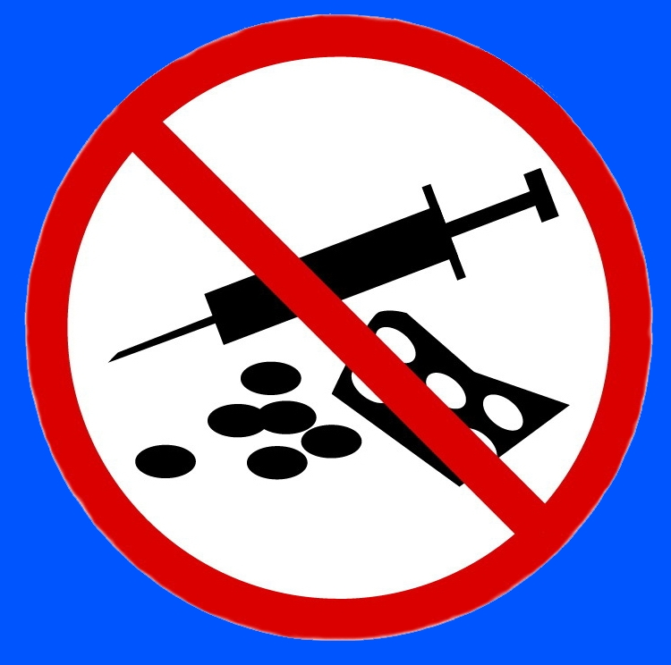

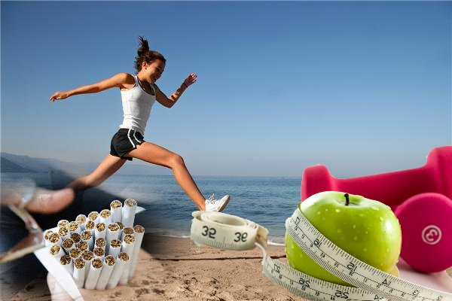

МЫ ЗА ЗДОРОВЫЙ ОБРАЗ ЖИЗНИ

